Муниципальное общеобразовательное учреждение гимназия № 12

Краснооктябрьского района г. Волгограда

400105, г. Волгоград,

ул. им. маршала Ерёменко, 116 а тел. 28-30-10, 28-39-22

Путешествие в мир одного слова

(исследовательская работа по русскому языку )

Оглавление…………………………………………………………………стр. 2
Введение……………………………………………………………………стр. 3
Глава I. Начало моего исследовательского пути………………………...стр.4-6
  - Первый урок русского языка - первые задумки моего
исследования …………………………………………………….стр.4
1.2.Объект и предмет исследования………………………………..стр.5
1.3. .Путь к пониманию цели исследования……………………….стр.4-7
Глава II Содержательная часть работы…………………………………..стр.4-16
2.1.Работа с этимологическими словарями………………………..стр.5-6
2.2. Работа с мультимедийными средствами……………………. стр.8-15
2.3.Выводы в результате исследования………………………….стр.15-16
Заключение…………………………………………………………………..стр.15
Список источников и литературы………………………………………….стр.17
Приложения…………………………………………………………………стр.18-35

Введение
…главное, на каждой странице
твою мысль будят, толкают, подстрекают…
статья «Над страницами О.Н.Трубачёва»,
статья «Знай свой род»
Я познакомился с творчеством Олега Николаевича Трубачёва, когда учился в седьмом классе. Прочитав его статьи «Книга в моей жизни», ««Меняющийся мир и вечные слова», «Образованный учёный». я понял, насколько многогранно и богато творчество этого человека. Я был удивлён, как похожи наши впечатления в плане любви к книгам.
Я написал об этом сочинение. Вместе с тем, уже тогда, когда я впервые узнал о том, что Олег Николаевич создавал этимологические словари, я начал понимать, насколько сложна такая научная работа: составление и перевод этимологических словарей (правда, слово «этимология» тогда было для меня новым). Я представлял себе это только теоретически, ещё не держа ни одного словаря в своих руках. Позднее из книги Н.Н.Лисового «Над страницами О.Н.Трубачёва», статьи « Знай свой род» я узнал, что «с 1974 года ежегодно выходит по выпуску Словаря: 33 тома уже стоят на книжной полке всякого интересующегося отечественной лингвистикой»…Тогда у меня впервые появилось желание узнать, что представляет собой этимологический словарь.
Впервые словари О.Н.Трубачёва в полном издании я увидел в музее в гимназии «Олимпия». Я решил познакомиться с этими загадочными словарями поближе. Что же там за богатство в этих словарях? Что такое этимология? Как так получается, что слова родственны в разных странах и языках? Николай Николаевич Лисовой писал, что в книгах О.Н.Трубачёва сотни этимологий «…главное, на каждой странице твою мысль будят, толкают, подстрекают…»
Что такое «этимологии», «как они будят мысль»- такие вопросы возникали у меня в самом начале.

Глава 1. Начало моего исследовательского пути
Когда же наступил новый учебный год, идея исследования творчества О.Н. Трубачёва ещё более окрепла и укрепилась. А уже в начале учебного года, я понял, что конкретно станет объектом и предметом моего исследования, какие цели и задачи я буду решать.
В начале учебного года на первом уроке русского языка при изучении первого параграфа под названием «Русский язык в семье славянских языков» учитель Любовь Николаевна рассказывала нам : «…родство всех славянских языков проявляется в наличии общих слов…. Так, например, общими для этих языков являются слова: мать, брат, сестра, голова, рука, сердце, лето, зима, день, ночь, земля, вода, солнце, ветер, зелёный, жёлтый, один, два, три десять, есть, пить, жить»...
Мы достаточно быстро изучили эту тему. У меня сложилось впечатление, что «тема пролетела мимоходом», не заинтересовала одноклассников. Монотонно и однообразно пересказав параграф, мы быстро перешли к следующему параграфу - «Речь». А у меня осталось много вопросов…. Я задумался о материале нашего параграфа: в разных странах все славянские языки имеют общие слова. Родство их также заключается в некотором фонетическом и грамматическом сходстве…». Например, « русскому слову пить в украинском языке соответствует питии , в белорусском –пiць, в болгарском –пия, словенском- piti, в словацком- pit и т.д. Мне стало интересно, а меняется ли как-то ЗНАЧЕНИЕ слов, которые произносятся одинаково людьми разных стран? Какие ещё народы произносят одинаковые слова? А поймут ли меня, например, в Белоруссии или Польше, если я буду говорить по-русски? Очень захотелось оказаться в разных странах, с разными культурами и языками, возможно, одинаково звучащими некоторыми словами (возможно, из прошлого, а может, и настоящего) и поговорить с жителями.
Глава 11. Содержательная часть работы.
Меня также удивило, что в классе почти никого не заинтересовала эта тема. Проходят века, люди говорят в разных странах на разных языках и, оказывается, имеют одинаковые слова с древних времён и до настоящего времени! Почему же это не интересно моим ровесникам? У меня появилось необъяснимое желание узнать об этом подробнее, заинтересовать одноклассников.
Наша учительница Любовь Николаевна объяснила, что такое этимологические словари, и я понял, что искать ответы на мои вопросы я буду именно в этимологических словарях- СЛОВАРЯХ О.Н. Трубачёва.
«А может, это слишком сложно? Статьи О.Н. Трубачёва «Книга в моей жизни», « Меняющийся мир и вечные слова», «Образованный учёный» не так уж просты».
А тем более этимологические словари? Я сомневался, так как материалы, которые я читал до сих пор, казались мне достаточно сложными.
Здесь мне помогла наша учительница. У нас появилась одна общая цель - сделать этот сложный материал урока более доступным для понимания восьмиклассника, а главное - более интересным, вызывающим желание его изучать, интересоваться им, а не просто сухо пересказывать параграф. Мы с учительницей провели анкетирование учеников нашего класса с целью выяснить, насколько интересна для них эта тема. К сожалению, заинтересованность оказалось на крайне низком уровне.
Вместе с тем я понимал, что изучение и чтение всевозможныхсловарей (орфографических, толковых, и тем более, незнакомых - этимологических) не может быть столь увлекательным для каждого школьника, а интересно только некоторым из них. А мне хотелось, чтобы это стало увлекательным и для моих одноклассников тоже.
В библиотеке им. М.Горького оказались в наличии все тома этимологических словарей. Я заказал три тома и начал их рассматривать.
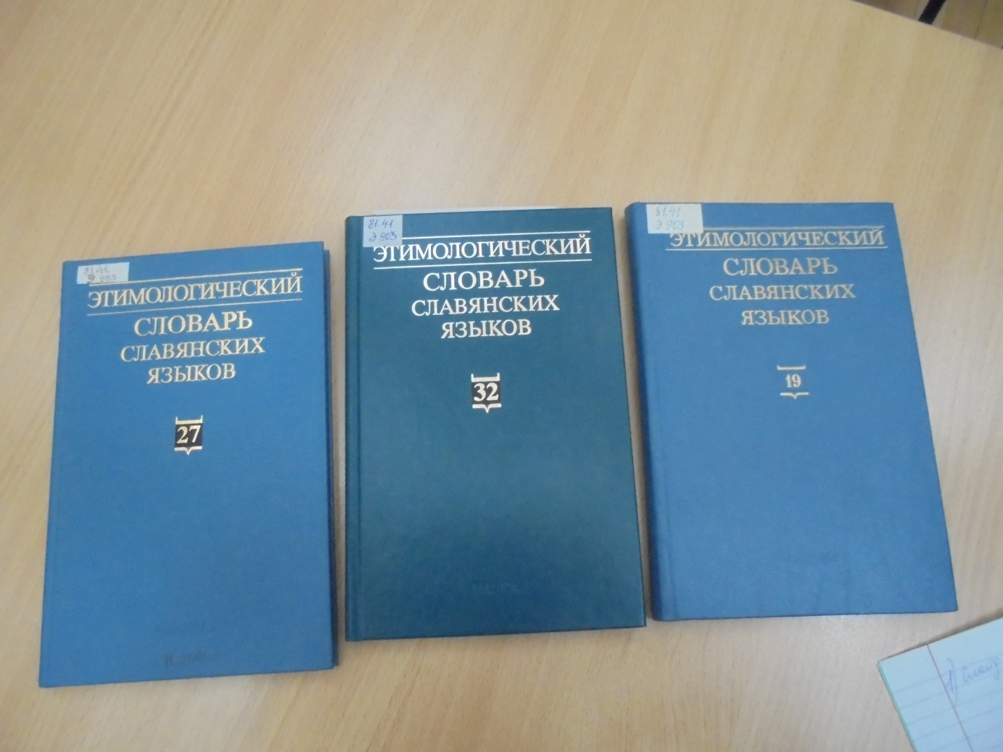
Первой моей мыслью после предварительного рассмотрения словарей, в которых теснились незнакомые обозначения, значения, перечисления и т.д., была: «Всё сложно и понять такой словарь мне, восьмикласснику, ещё рано. Какие путешествия, какие слова выбрать, если столько томов, слов!» «РАНО», - снова подумал я. Мои сомнения подкрепляло и то, что при первоначальном рассмотрении содержания, оно видится действительно сложным. Я предполагал, что это – материал для специалистов. (см Приложение 1.)
«Стоп, а вот и слово - РАНО. Чем ни слово для моего путешествия? Как употребляли его в разных странах? Какие грамматические и фонетические особенности этого слова? На первых страницах этимологического словаря был указан внушительный список стран, в которых автором исследовано толкование, происхождение и употребления различных слов.
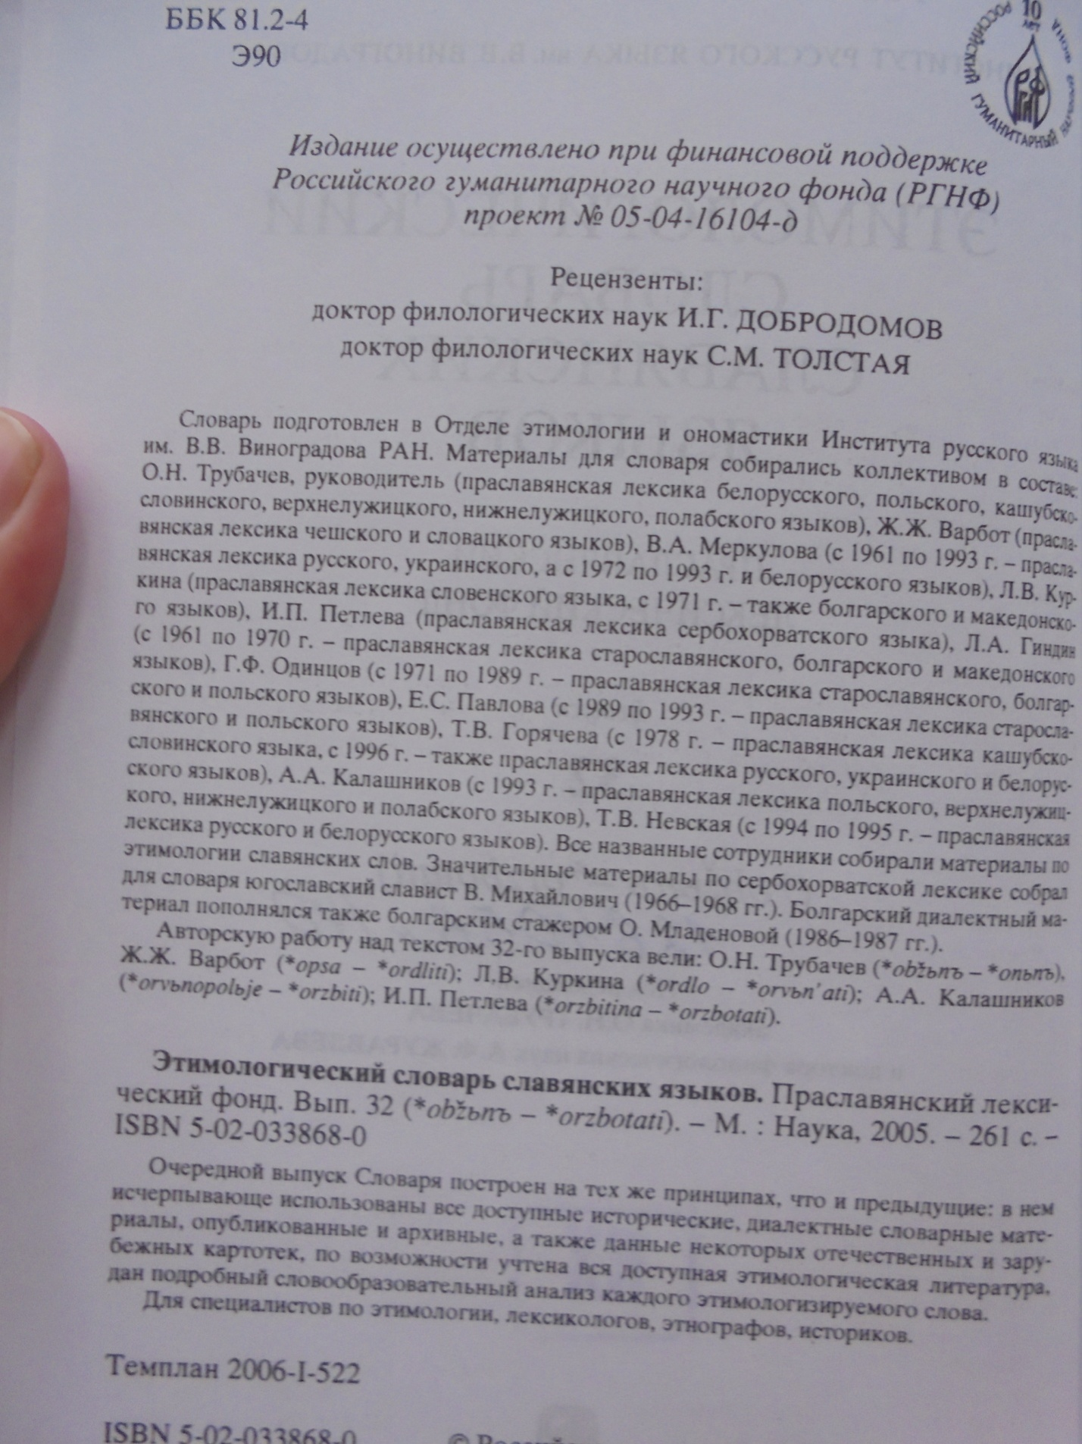

Я поставил себе целью отправиться в длительное путешествие по этимологическому словарю О.Н.Трубачёва, чтобы исследовать единственное слово «рано» и впоследствии сделать так, чтобы моим ровесникам такое путешествие тоже оказалось интересным и увлекательным. Я предположил, что вызвать интерес к этому путешествию можно в том случае, если «рассмотреть слово» в буквальном смысле слова.
При более внимательном прочтении материала словарей я заметил, что в разных странах: Сербохорватии, Белоруссии, Македонии, Украине, России и других- слово рано обозначает ни одно и то же. Более того, слово рано, изменяя в различных странах отдельные грамматические и фонетические категории, может привести нас к неожиданному значению слова, которое влечёт за собой дальнейший интерес к другим наукам.
В этом и состоит новизна моей работы. В современном мире человек постоянно смотрит в экран компьютера или телевизора, причём не всегда с пользой. Так почему бы не рассмотреть на экране монитора этимологию слова «рано»,? На мой взгляд, очень интересно «увидеть глазами», как меняется его значение при употреблении в разных странах, и почему бы не проследить за ниточкой, которая ведёт нас в другие, не менее интересные области: путешествия по странам, изучение новых наук, например биологии, истории, географии, изучение традиций и многое другое.
Итак, целями и задачами моей работы является:
1. Исследовать богатство, ёмкость слова рано в этимологическом словаре О.Н.Трубачёва.
2. Выявить предполагаемое повышение интереса участников образовательного процесса к данной теме в программе восьмого класса в зависимости от изменения формы подачи материала.
Для достижения вышеуказанных целей необходимо решение следующих задач:
1. Исследовать изменение значения слова в процессе этимологического толкования.
2. Проследить, как изменяется значение слова при употреблении его в различных странах с учётом особенностей отдельных грамматических и фонетических категорий.
3.Наглядно проиллюстрировать различное значение слов (создать иллюстрированное приложение к содержательной части этимологического словаря О.Н.Трубачёва на примере одного слова).
4. Провести анкетирование учащихся нашего класса на предмет интереса к изучаемой теме до и после выполнения исследовательской работы.
Я подобрал достаточное количество иллюстративного материала из словарных статей, подтверждающего различное значение слова «рано» у славянских народов.
РАНО- arnica
Слово рано- arnica употребляется в Сербохорватии, Словении, Белоруссии,Украине, Болгарии, Македонии, , России. Например, вот так звучат и выглядят слова:
Сербохорватия (rarilca) - ранняя черешня;
Словения (rdnica )-ранняя черешня, груша, виноград
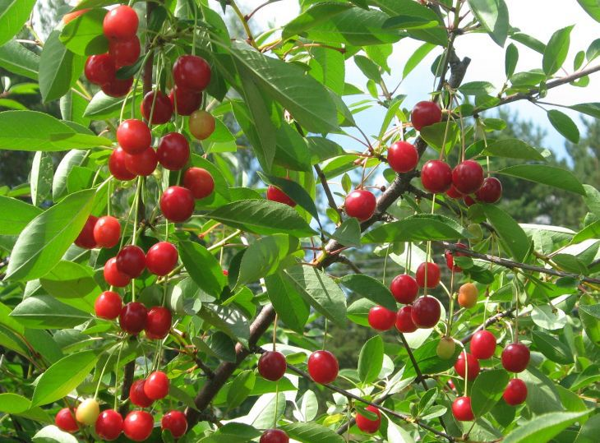
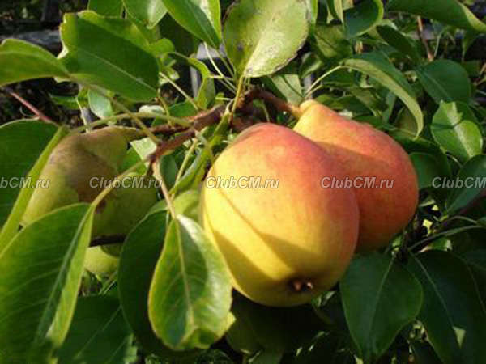

Белорусский (ранща ) -утреннее время, утро
Белорусско-русский диалект (рашца)- утреннее время, утро
Производное на ica от основы прилагательного:

Русский (ранница)- что-л.раннее, ранняя обедня;
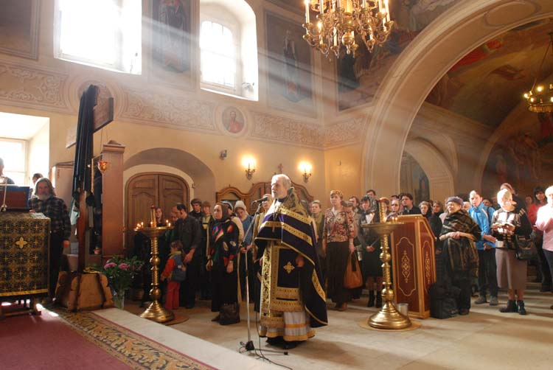

Русский (ранница)- что-л.раннее, ранняя первотёлка
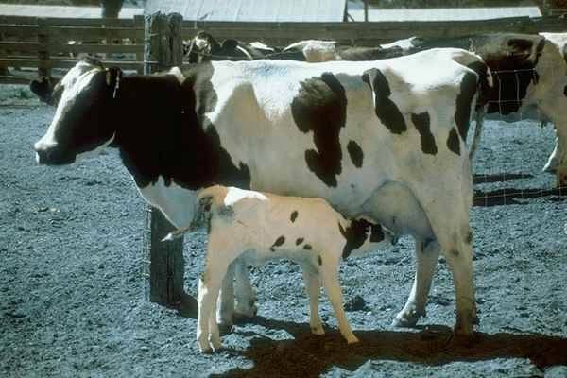
Белорусский (ранница ) -раннее утро
Производное с суфф. ica от прилагательного
Сербохорватия (ranikf) - раст.Anthulis vulneraria -ранняя черешня;
ranik-ранний (об овощах и фруктах);
бот.обл. (ranikf) –маргаритка;
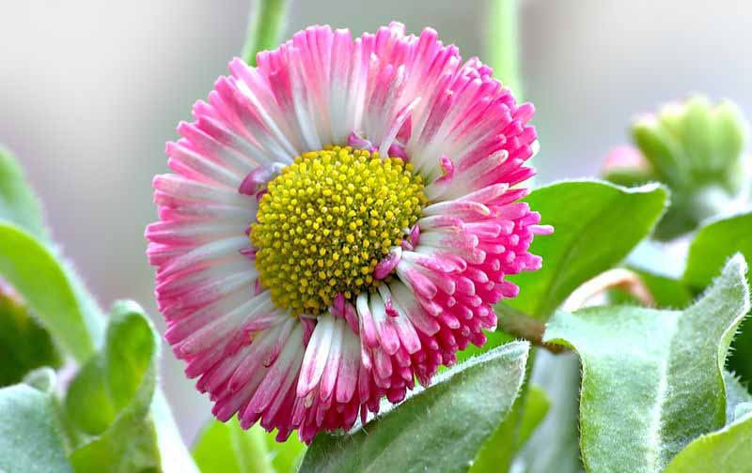
(далее иллюстративный материал см. в Приложении)
диалект - рано родившийся ягнёнок.
Вариант производного на –Ось от основы прилагательного
Русский диалект (ранник)-что-л.раннее, мн.ч.- ранние морозы.
Удивительно, что в области изучения растений слово имеет столько различных значений Это и Раст.-Achillea millefolium L;
сем.сложноцветных;
тысячелистник обыкновенный;
раст.Echium vulgare L;
сем.водолиственниковых;
синяк обыкновенный (таврич.);
раст.Gentiana cruciata L;
сем.горечавковых;
горечавка, соколий прелёт;
раст.Scrophularia aguatica L;
сем.норичниковых;
норичник;
раннико ср.р. ласк. –
утро;
раст.Plantago lanceotata;
Salvia Aethiopis;
Медвежье ухо,
ключ-трава;
Украина (ранник)- раст.Lysimachia vulgaris L.;
Paris guadrifolia L
Plantago major L
Scrophularia aguatica L
Vincttoxicum officinale L
Convallaria majalis L
Белоруссия (раншк)- раст.подорожник
Производное с суфф. ica Ось
Ornina ranina
Болгария (ранина)- раннее время
Македония(ранина)- раннее время, раннее утро
Словения(ranina) – о том, что рано созрело, виноградная лоза
Русский диал. (ранини)-раннее утро, ранняя пора, земля, вспаханная весной, вспаханное и незасеянное поле;
Производное с суф. ina Orniti raniti
Болгария (рани)- вставать рано;
Раня- встать, подняться утром рано утром, рано появиться;
Македония (рани)- вставать рано утром
Сербохорватия(raniti) – вставать рано поутру, рано прибывать (куда-л.), заранее быть на месте;
Диал. (rdnit)-рано вставать или рано начинать работу;
(Ranit) –рано вставать, рано отправляться на работу или в путь;
Чехия (raniti) – начинать работу с раннего утра;
(raniti se) – светать;
Польский диалект (renic) – начинать работу рано
Словин редк. (Roriic sq) –рано вставать и работать
Русский диалект (раниться)- являться раньше, чем нужно
Болгария (раницъ)-утверждать, что ещё рано, являться прежде надлежащего;
Диалект (ранщца) выходить или приходить куда-н. раньше времени
Наречие (rano)
Болгария (рано)-рано, рано утром, начало определённого периода времени;
Македония(рано)-рано,ранним утором, раньше (прежде времени);
Сербохорватия (гано)-наречие рано
Ст.польша(гано)-рано рано утором , раннее утро;
Словения (reno)-наречие рано утором;
Др.-русский, ст.-русский-(рано)- наречие –ранним утром;
Русский –(рано) – наречие, в соединении с наречием времени означает в начале временного периода;
Диал.(рано) в сочетании с покеда, покедова, покудова не рано, пока не поздно преждевременно, слишком рано, до срока, не к поре, некстати, не у места, по времени;
Украина (рано)-рано, раньше, чем требовалось, чем обычно;
Белоруссия , диал. (рана) –наречие рано;
Субстантивированные прилагательные с исходом основы на –о,-а
Чехия-(rdno)- часть суток от рассвета до полдня,утро,поэт, начало эпохи, начало успешного развития,
Польша (гано)-утро, ранняя часть дня;
Словения(гено)-раннее утро;
Др.-русск. И ст.-русск. (рано)-существительное раннее утро;
Украина (рано)- раннее утро;
Др.-русский (рана) –рассвет;
КАРТА
Русский(Тульская, Калужская области)- (ранние) мн.ч. в значении сущ.- в свадебном обряде- родственники невесты, приехавшие на свадьбу;
В свадебном обряде- праздничный обед на второй день свадьбы в доме жениха;
В названиях рыб- ранний бычок;
На Байкале – северобайкальская желтокрылка;
Волхов и Ильмень- ранний сиг, идущий по Волхову в апреле-мае;
Азов- ранняя сула, судак, мечущий икру в конце марта;
Словосочетания:
Архангельск- Ранний год- год, когда наступает ранняя весна;
Дон- ранние завтраки, раннее утро;
Хабаровск- ранняя зарница, планета Венера;
Новосибирск- Ранние петухи- свадебный обряд: подруги и родственники невесты рано утром поют песни, провожая невесту;
Алтай- ранняя вода, речная вода ранним утром, чистая, незамутненная;
Украина- ранний-ранний, ранши- давнишний, прежний;
Рана рёдка-редька с красными плодами. вырастающая за месяц.

Заключение.
В заключение этой работы мы подведем некоторые итоги. Подтвердились наши гипотезы о том, что объект нашего исследования – слово «рано» - необычайно многогранен по своим значениям. Значения эти неожиданны, очень интересны. Они действительно «будят и будоражат мысль». Одно слово, а в разных языках это и раннее утро, и вспаханное поле, и рыбы, и свадебные обряды, и различные растения. Можно обнаружить неожиданные связи значений слов с городами и странами, появляется желание заняться изучением биологии, истории, обрядов, да и просто рыбалкой, отправиться в путешествия, лучше узнать свой край…. Например:
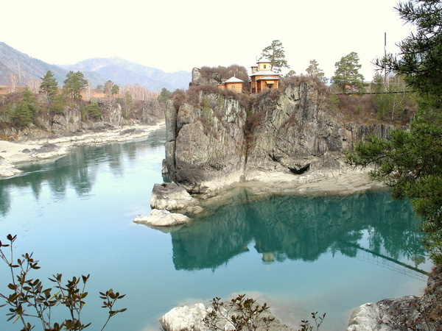
Посмотрев на «незамутненные воды Алтая», а именно такое значение имеет слова рано на Алтае, у меня появилось желание узнать всё об этом крае… и не только…
Одноклассники также с большим интересом «рассматривали слова», чем просто слушали материал урока. Итоговое анкетирование подтвердило мою гипотезу о том, что такая необычная (креативная) форма подачи материала урока значительно повышает интерес одноклассников.
Мне также хотелось бы подчеркнуть, что моя исследовательская работа - это только начало пути, работа восьмиклассника. Но в будущем возможно более глубокое изучение «этимологии» различных слов, представленной с научной точки зрения русскими учеными. А может быть, появится возможность более профессионально в дальнейшем иллюстрировать словари О.Н.Трубачёва для будущих школьников? Мне такая идея представляется интересной…
Но, возможно, будет поиск других, кроме иллюстративных, способов изучения лексики: сбор материала о жизни слова в языке, о его значениях, функционировании.
Я понимаю грандиозность труда скромного по характеру человека- О.Н.Трубачёва. Я читал о том, что в других странах у учёных не хватило терпения на продолжение этой работы. Вместе с тем я понимаю, что такое путешествие, возможно, вызовет у кого-то желание путешествовать, изучать языки в различных краях, странах, городах. А может быть, появится возможность более профессионально в дальнейшем иллюстрировать словари О.Н.Трубачёва для будущих школьников? Мне такая идея представляется интересной…

Список литературы:
М.М. Разумовская, С.И.Львова, В.И.Капинос,В.В.Львов Русский язык, 8 класс, М.:Дрофа, 2014
Н.Н.Лисовой Над страницами О.Н.Трубачёва-Волгоград: типография лицея №8 Олимпия, 2008г.
Этимологический словарь славянских языков. О.Н.Трубачёв Праславянский лексический фонд. вып.32, изд-во Москва,Наука,2005г.
Блокнот сталинградца,Трубачёв О.-Волгоград, издательство лицея Олимпия, 2010г.
Картинный материал, Интернет-портал, yandex.ru

Приложение 1

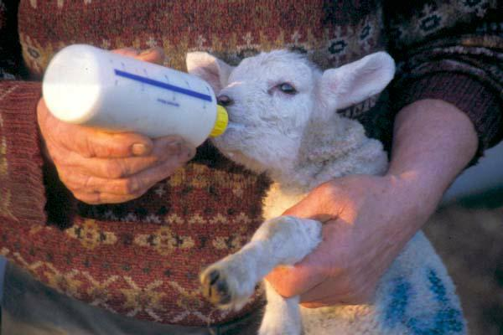
Иллюстративный материал (Приложение 2)
диалект - (ranikf) рано родившийся ягнёнок.

Вариант производного на –Ось от основы прилагательного
Русский диалект (ранник)-что-л.раннее, мн.ч.- ранние морозы.
Удивительно, что в области изучения растений слово имеет столько различных значений Это и Раст.-Achillea millefolium L;
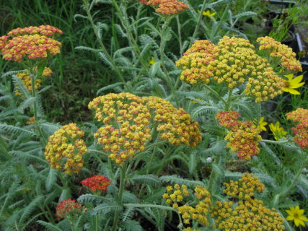

сем.сложноцветных;
тысячелистник обыкновенный;
раст.Echium vulgare L;
сем.водолиственниковых;
синяк обыкновенный (таврич.);
раст.Gentiana cruciata L;
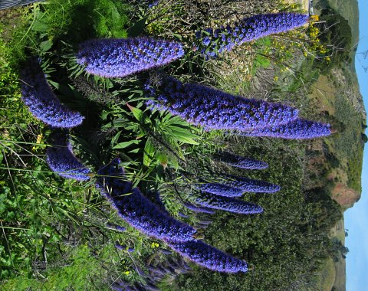
сем.горечавковых;
горечавка, соколий прелёт;
раст.Scrophularia aguatica L;
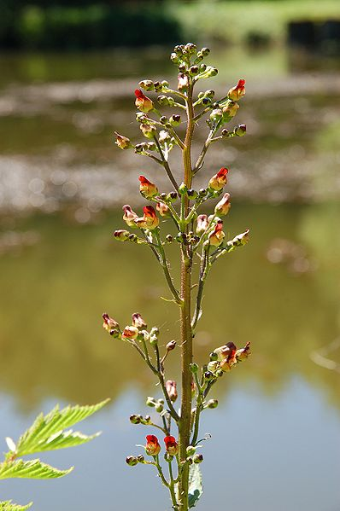

сем.норичниковых;
норичник Scrophularia;
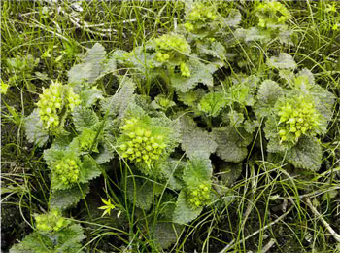
раннико ср.р. ласк. –утро;
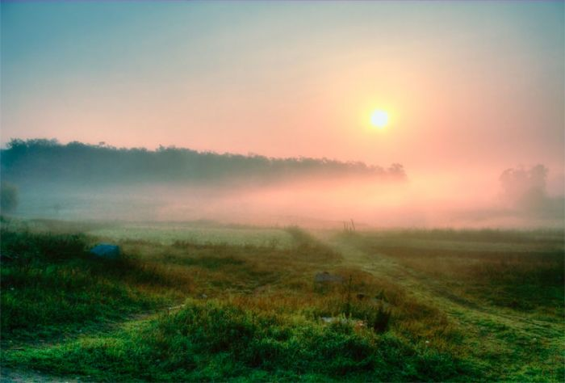

раст.Plantago lanceotata;
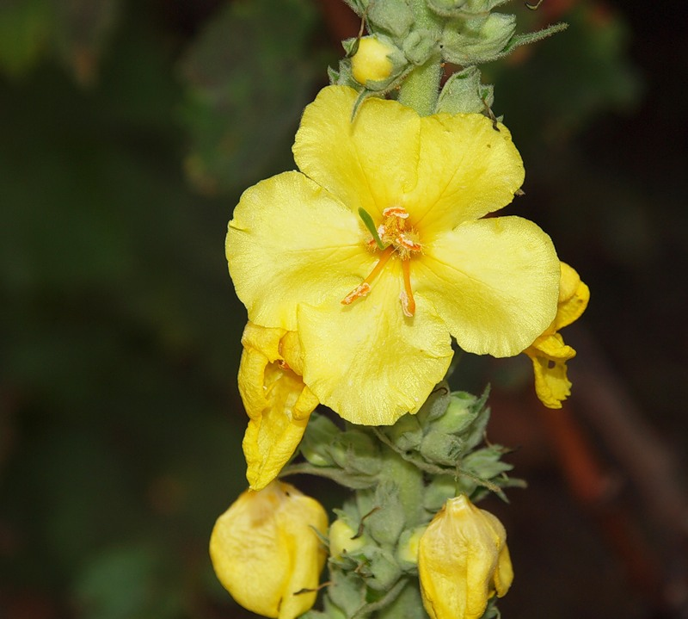
Salvia Aethiopis;Медвежье ухо,
ключ-трава
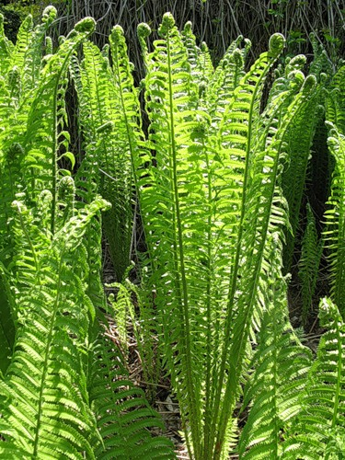

Украина (ранник)- раст.Lysimachia vulgaris L.;
Paris guadrifolia L
Plantago major L
Scrophularia aguatica L
Vincttoxicum officinale L
Convallaria majalis L
Белоруссия (раншк)- раст.подорожник
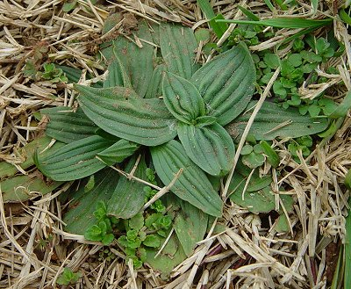
Производное с суфф. ica Ось
Ornina ranina
Болгария (ранина)- раннее время
Македония(ранина)- раннее время, раннее утро
Словения(ranina) – о том, что рано созрело, виноградная лоза
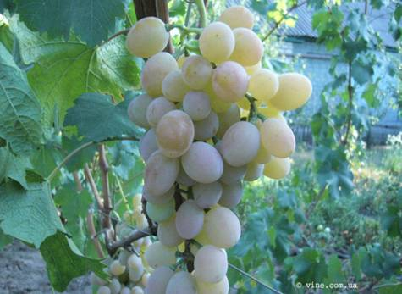

Русский диал. (ранини)-раннее утро, ранняя пора, земля, вспаханная весной, вспаханное и незасеянное поле;
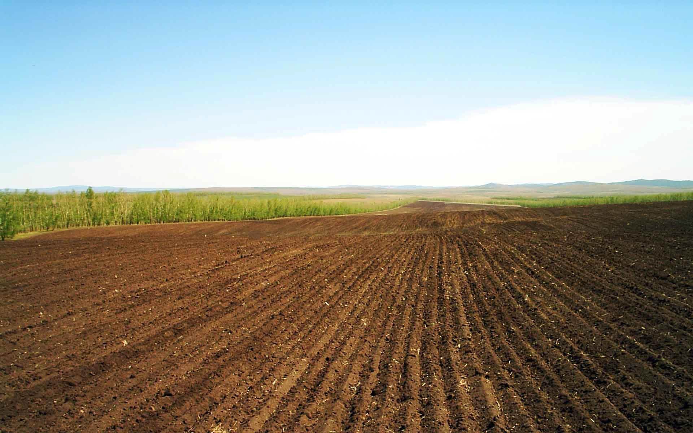
Производное с суф. ina Orniti raniti
Болгария (рани)- вставать рано;
Раня- встать, подняться утром рано утром, рано появиться;
Македония (рани)- вставать рано утром
Сербохорватия(raniti) – вставать рано поутру, рано прибывать (куда-л.), заранее быть на месте;
Диал. (rdnit)-рано вставать или рано начинать работу;
(Ranit) –рано вставать, рано отправляться на работу или в путь;
Чехия (raniti) – начинать работу с раннего утра;
(raniti se) – светать;
Польский диалект (renic) – начинать работу рано
Словин редк. (Roriic sq) –рано вставать и работать
Русский диалект (раниться)- являться раньше, чем нужно
Болгария (раницъ)-утверждать, что ещё рано, являться прежде надлежащего;
Диалект (ранщца) выходить или приходить куда-н. раньше времени
Наречие (rano)
Болгария (рано)-рано, рано утром, начало определённого периода времени;
Македония(рано)-рано,ранним утором, раньше (прежде времени);
Сербохорватия (гано)-наречие рано
Ст.польша(гано)-рано рано утором , раннее утро;
Словения (reno)-наречие рано утором;
Др.-русский, ст.-русский-(рано)- наречие –ранним утром;
Русский – (рано) – наречие, в соединении с наречием времени означает в начале временного периода;
Диал.(рано) в сочетании с покеда, покедова, покудова не рано, пока не поздно преждевременно, слишком рано, до срока, не к поре, некстати, не у места, по времени;
Украина (рано)-рано, раньше, чем требовалось, чем обычно;
Белоруссия , диал. (рана) –наречие рано;
Субстантивированные прилагательные с исходом основы на –о,-а
Чехия-(rdno)- часть суток от рассвета до полдня,утро,поэт, начало эпохи, начало успешного развития,
Польша (гано)-утро, ранняя часть дня;
Словения(гено)-раннее утро;
Др.-русск. И ст.-русск. (рано)-существительное раннее утро;
Украина (рано)- раннее утро;
Др.-русский (рана) –рассвет;
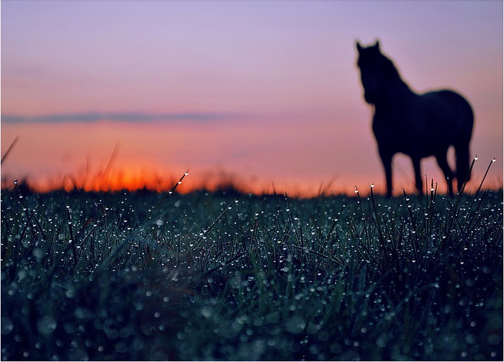

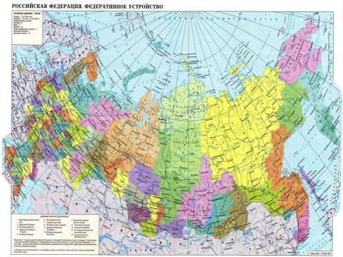

Русский(Тульская, Калужская области)- (ранние) мн.ч. в значении сущ.- в свадебном обряде- родственники невесты, приехавшие на свадьбу;
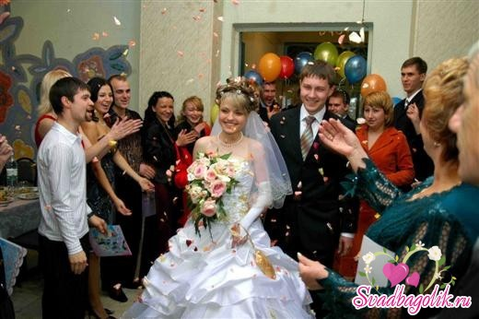

В свадебном обряде - праздничный обед на второй день свадьбы в доме жениха;
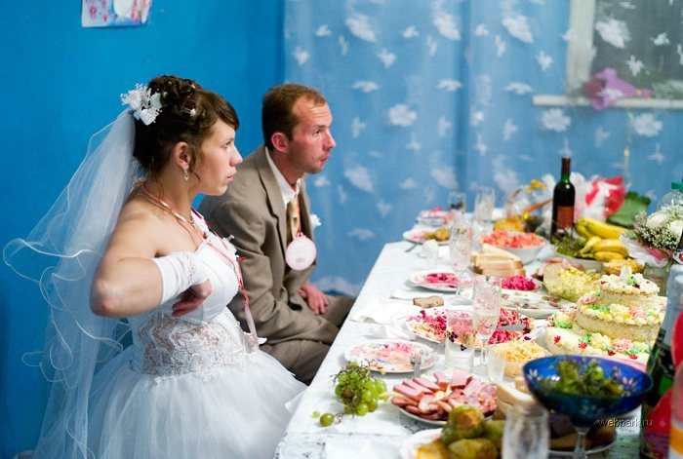
В названиях рыб - ранний бычок;
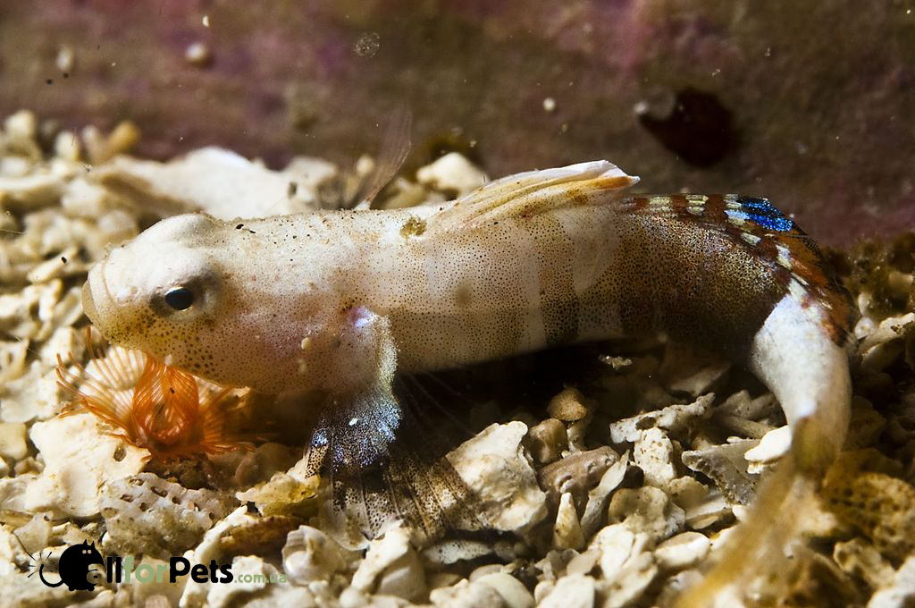

На Байкале – северобайкальская желтокрылка;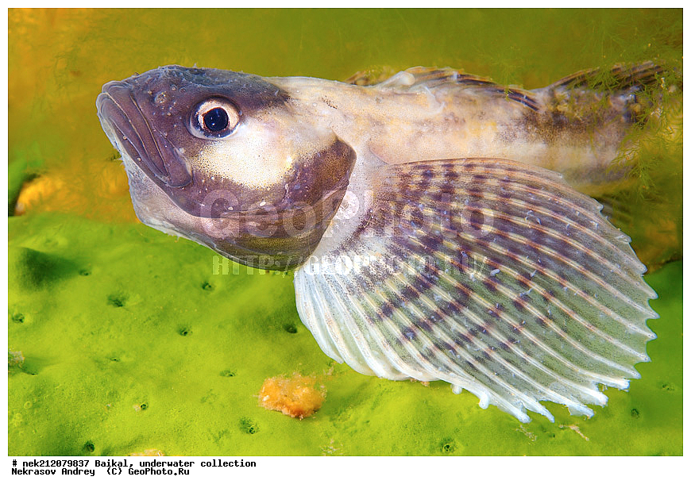
Волхов и Ильмень- ранний сиг, идущий по Волхову в апреле-мае;
Азов- ранняя сула, судак, мечущий икру в конце марта;
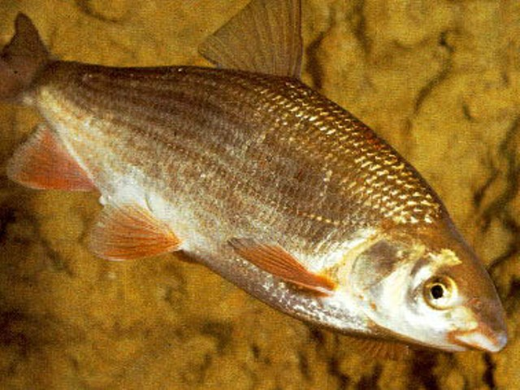
Словосочетания:
Архангельск - Ранний год- год, когда наступает ранняя весна;
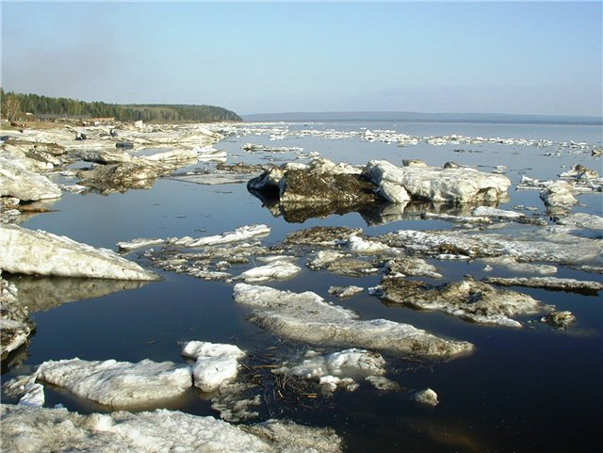
Хабаровск - ранняя зарница, планета Венера;
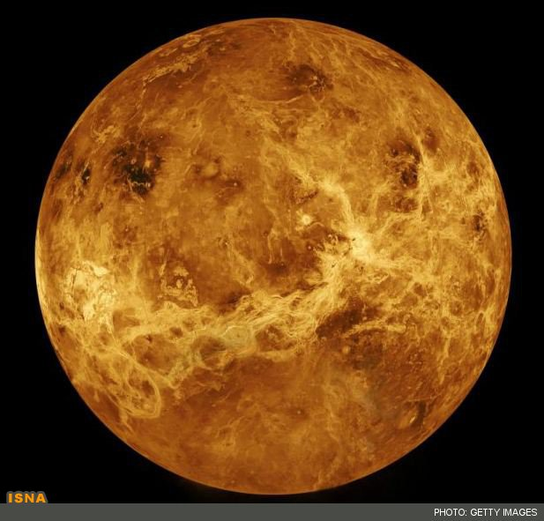

Дон - ранние завтраки, раннее утро;
Новосибирск - Ранние петухи- свадебный обряд: подруги и родственники невесты рано утром поют песни, провожая невесту;
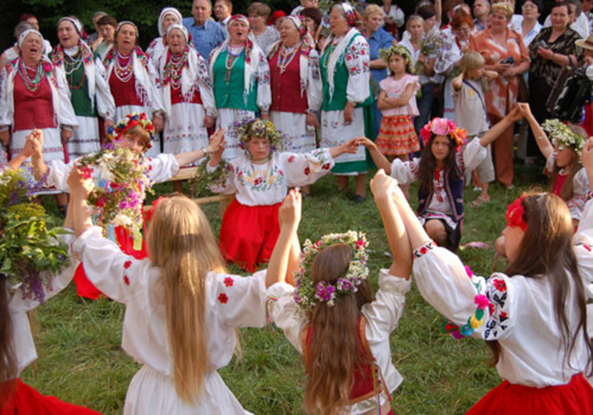

Алтай - ранняя вода, речная вода ранним утром, чистая, незамутненная;
Украина- ранний-ранний, ранши- давнишний, прежний;
Рана рёдка - редька с красными плодами. вырастающая за месяц.

Н.Н.Лисовой «Над страницами О.Н.Трубачёва,стр.13, типография лицея «Олимпия»,20.08.2008г.
М.М.Разумовская, С.И.Львова, В.И.Капинос Русский язык, учебник,Москва, 2014, стр.3-5

